Занятие по ознакомлению окружающим в старшей группе
«Вечная память павшим героям».
Цель: Расширить знания детей о Великой Отечественной войне 1941-1945 гг.
Задачи:
- Дать детям первоначальные знания о Великой Отечественной войне.
- Познакомить детей с одним из героев Республики Бурятия.
- Учить сопереживать прошедшим событиям ВОВ.
- Воспитывать патриотические чувства к героическим событиям прошлых лет, уважения к ветеранам и труженикам тыла.
Материалы: Аудиозаписи: голос Левитана, песни «Священная война», метронома, песен « Землянка», «Журавли», «День Победы». Иллюстрации сражений, фотографии П. Ф. Сенчихина, памятника, установленного в сквере.
Ход: Воспитатель читает стихотворение. 22 июня
- Все на рассвете мирно спали,
Ночь темная как – будто тень
И жители земли еще не знали
Какой рождался страшный день.
Не знали, что в двадцатом веке
Он станет самым черным днем,
От крови покраснеют реки
Земля опалится огнем!
Ребята, о чем говорится в этом стихотворении? Почему оно называется 22 июня? (Ответы детей)
- 22 июня началась война. А что такое война, ребята? (выслушиваются ответы детей) Да, правильно. Война это разруха, горе, страх, смерть. Воина это борьба. Послушайте, как это было.
Ранним утром, в воскресенье 22 июня 1941 года, Германия вероломно, без предупреждения, напала на наше отечество. ( Звучит аудиозапись голоса Левитана – сообщение о нападении на СССР немецко-фашистских войск). Был нанесен удар неведомой силы. Гитлер напал на нашу страну сразу на большом пространстве, от Балтийского моря до Карпатских гор. Его войска пересекли наши границы, тысячи орудий открыли огонь по мирно спящим селам, городам. Солдатам был дан приказ уничтожать не только воинов, но и мирных жителей – стариков, женщин, детей. Самолеты врага начали бомбить железные дороги, вокзалы и аэродромы. Так началась война между Россией и Германией – Великая Отечественная Война. Как вы думаете, почему эту войну назвали великой? (Ответы ). Великой эту войну назвали, потому что в ней участвовали десятки миллионов людей, она длилась четыре года, а победа в ней потребовала от нашего народа огромного напряжения физических и духовных сил. А отечественной она называется, потому что война эта была направлена на защиту своего отечества. Вся наша огромная страна поднялась на борьбу с врагом.
Физминутка. Встанем ровненько ребята,
Пошагаем как солдаты
Влево, вправо наклонись,
На носочках потянись,
Раз – рывок, два – рывок,
Отдохнул ли ты дружок?
Каждый день бойцы уходили на фронт. А призывом к сплочению стала песня композитора Александрова и поэта Лебедева-Кумача «Священная война». (Звучит отрывок песни).
Конечно, на фронт уходили и наши земляки. В нашем городе много памятников и монументов, посвященных героям Великой Отечественной Войны. Есть улицы, названные в честь павших героев. Одна из таких улиц нашего города, названа в честь Прокопия Федоровича Сенчихина. (Приложение1)
Прокопий Федорович Сенчихин родился в 1923 году в селе Нижнекаменка (ныне — Алтайский район Алтайского края). С 1932 года проживали в городе Кяхте Бурятии, за тем семья Сенчихиных переехала в Улан-Удэ. Здесь Прокопий продолжил учебу в школе № 2. Его родители мечтали, что их младший сын станет инженером.
Но не сбылась мечта отца с матерью. Этому помешала война.
Их было три брата - Александр, Иван и Прокопий. Старших двух взяли на войну в первые ее дни. Пытался и Прокопий вместе с братьями уйти на фронт. Но в военкомате на его просьбу отправить в армию получил отказ и пошел работать на завод вместо своего брата. Не отставал от передовых рабочих и Прокопий Сенчихин. Он каждый день, каждый месяц перевыполнял свои нормы и значился в передовиках предприятия.
Но мечта о фронте не покидала Прокопия. Он говорил: «У меня на фронте два брата сражаются. А я дома отсиживаюсь, за чужой спиной скрываюсь. Не хочу и не буду».
Вскоре заводчане провожали в армию комсомольца-добровольца Прокопия Сенчихина. Наказывали крепче бить фашистов и вернуться домой с победой, а они со своей стороны отдадут все силы для фронта.
И Прокопий выполнил наказ заводчан. В феврале 1942 года его направляют учиться в дивизионную школу артиллеристов. Здесь он изучает материальную часть различного вооружения, тактику ведения боя. Успешно окончив артиллерийскую школу, П. Сенчихин получает звание младшего лейтенанта и направляется на Воронежский фронт.
Геройски сражались артиллеристы Сенчихина. (приложение2) Его солдаты и сам командир проявили мужество, находчивость и хладнокровие при отражении атак танков и пехоты противника. Командир 340-й Сумской стрелковой дивизии полковник Зубарев объявил всем защитникам плацдарма благодарность, многие, были награждены орденами и медалями. Указом Президиума Верховного Совета Союза ССР от 10 января 1944 года Сенчихину Прокопию Федоровичу было присвоено звание Героя Советского Союза с вручением ордена Ленина и медали «Золотая Звезда».
Свой последний бой Прокопий Федорович Сенчихин принял за освобождение братского польского народа. Вражеский Снаряд оборвал жизнь бесстрашного героя».
Молодой Герой Советского Союза Прокопий Федорович Сенчихин с честью выполнил свой долг перед Родиной, отдав свою молодую жизнь за свободу и независимость своей Родины, за счастье и мир на родной земле.
Друзья и товарищи П. Сенчихина из состава 38-й армии поклялись, что добьют немецко-фашистских захватчиков в их логове, и они сдержали свое слово.
Свято чтут подвиг Героя Советского Союза П. Ф. Сенчихина. На территории завода «Электромашина» в Улан-Удэ стоит памятник погибшим заводчанам, в том числе Сенчихину, на здании цеха, где работал Сенчихин, установлена памятная мемориальная доска.
Имя Героя Советского Союза П. Ф. Сенчихина, бывшего рабочего улан-удэнского завода «Электромашина», широко известно в Польше. Его именем названа улица в поселке Микулинцы, сооружен бюст та могиле Героя. И в нашем городе был открыт памятник Прокопию Сенчихину в сквере Железнодорожного района. (приложение3)
Кто скажет, когда закончилась война? (Ответы детей). Правильно, закончилась война в мае 1945 года. Давайте почтим память всех павших на войне героев минутой молчания. ( Дети встают, включается запись звука метронома).
Физминутка: Мы празднуем победу, (шагают на месте)
Салют! Салют! Салют! (руки поднять вверх, пальцы сжимают, разжимают)
Кругом цветы весенние (руки на пояс, повороты туловища)
Цветут! Цветут! Цветут! (руки развести в стороны)
Все люди празднуют, пляшут и поют! (приседания с выставлением ног веред)
Пусть в мире страны разные живут! (круговые движения руками, изображая земной шар)
Ребенок читает стихотворение «Погибшим и живым»
- Погибшим –
быть бессменно на посту,
Им жить в названьях улиц и былинах.
Их подвигов святую красоту
Отобразят художники в картинах.
Живым-
Героев чтить, не забывать,
Их имена хранить в бессмертных списках,
Об их отваге всем напоминать
И класть цветы к подножью обелисков.
Воспитатель:
- Мы не будем забывать об этой страшной войне, будем ценить и сохранять мирное небо. Будем всегда благодарны нашим ветеранам. А как мы можем поблагодарить ветеранов? (Ответы). Конечно, сделать для них открытки или цветы и подарить. Дети проходят за столы делать открытки для ветеранов. Звучат песни военных лет.

Приложение 1
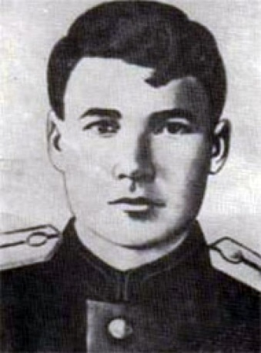 П
Приложение 2
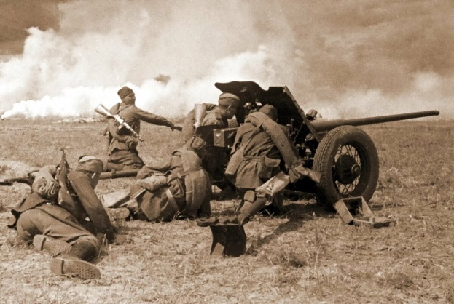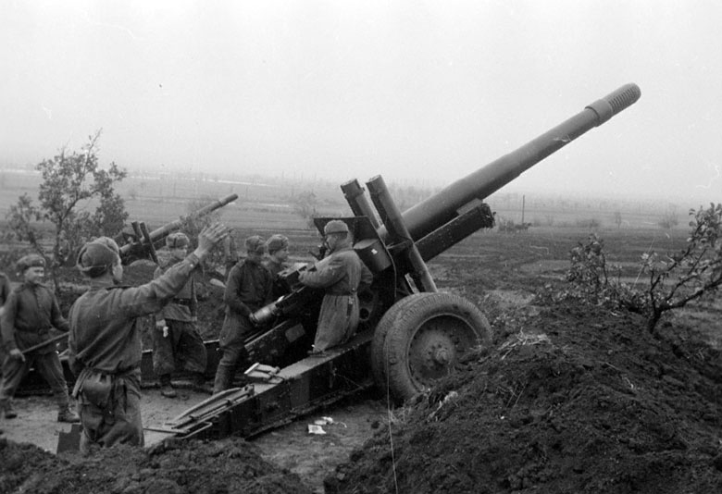

Приложение 3
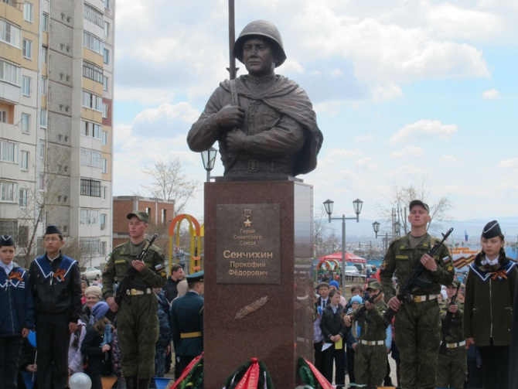

Список используемой литературы:
- Журнал «Дошкольное воспитание» №2 2020г.
- Журнал «Дошкольное воспитание» №1 2020г.
- Герои Советского Союза: Краткий биографический словарь / Пред. ред. коллегии И. Н. Шкадов. — М.: Воениздат, 1988. — Т. 2 /Любов — Ящук/. — 863 с. — 100 000 экз. — ISBN 5-203-00536-2.
- Цыренов Д. М. Герои Бурятии. Улан-Удэ, 1995.
- Интернет – ресурсы: maam.ru

